Aide pour l’utilisateur pour mettre en route le programme
Étape 1 :
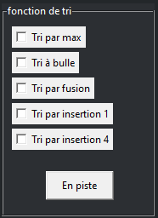
Cette étape sert a choisir les fonctions vont être comparer

Étape 2
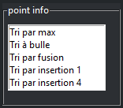
cette étape n’est pas obligatoire
elle sert a avoir plus d’information sur chaque fonction

Étape 3
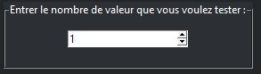
cette étape sert a choisir le nombre de valeur qui vont être tester dans chaque liste

Étape 4 :

cette étape n’est pas obligatoire elle sert a sélectionner la langue

et pour finir vous n’avez plus qu’à lancer l’algorithme avec

